 |  |  | ETEC Pedro Badran
Componente Curricular: TPA | Nome do professor: Ricardo / Andréa
Nome do aluno: Mateus de Paula Ravanhani |  |  |  | Menção:
Avaliação de Recuperação |  | Data: 18/09/2025 |  | Turma:B

1) Identifique e corrija pelo menos 3 dos erros desse algoritmo
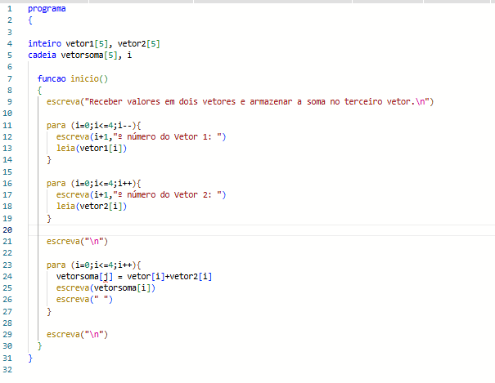
1º Erro: A variável “vetorsoma” foi declarada como sendo cadeia
2º Erro: Na estrutura para o vetor está sendo decrementado ao invés de incrementar
3º Erro: No terceiro para na estrutura “vetor[i]” deveria estar escrita como “vetor1[i]”
4º Erro: O programador não declarou a variável ”j”,

2 – Explique linha por linha o funcionamento desse programa, o que cada comando está fazendo e ao final, o objetivo desse algoritmo, sua função.
